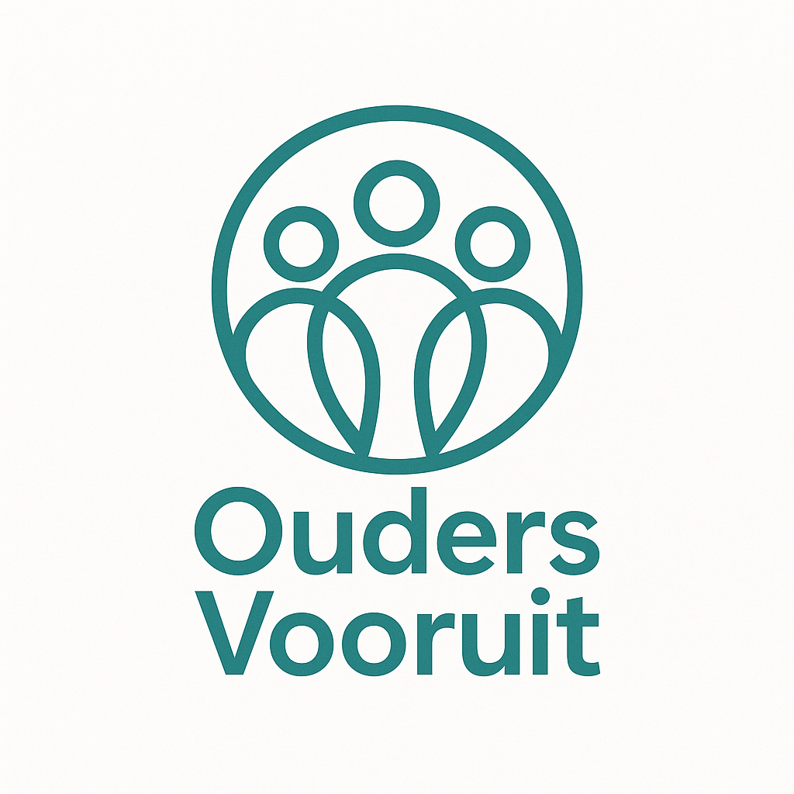
Vormen van Onderwijs & Toelatingseisen in Nederland
Onderstaand overzicht toont verschillende vormen van onderwijs in Nederland, inclusief toelatingseisen, bijzonderheden per type en de route die je volgt om over te stappen.
Onderwijsvorm | Voorbeelden | Toelating | Kosten | Taal | Route bij overstap
Religieus bijzonder onderwijs | RK, protestants-christelijk, islamitisch, joods | Vrij toegankelijk, soms intake | Geen | Nederlands | Zelf aanmelden bij school
Algemeen bijzonder onderwijs | Montessori, Dalton, Vrijeschool, Jenaplan | Vrij toegankelijk, intake/kennismaking | Geen (tenzij particulier) | Nederlands | Zelf aanmelden bij school
Speciaal Onderwijs (SO/VSO) | Cluster 1 t/m 4 | Alleen met TLV (via SWV) | Geen | Nederlands | Aanvraag via samenwerkingsverband
Particulier onderwijs | Democratische scholen, Iederwijs, privé onderwijs | Selectie/intake door school | Ja, eigen bijdrage | Nederlands of Engels | Zelf aanmelden, intake vereist
Internationaal onderwijs | International School, Engelstalige scholen | Selectie/intake, soms expats voorrang | Ja, meestal particulier | Engels | Zelf aanmelden bij school
Hoogbegaafdenonderwijs | Leonardo-onderwijs, HB-afdelingen VO | Intelligentie-onderzoek of observatie | Geen of vrijwillige ouderbijdrage | Nederlands | Zelf aanmelden + toelatingsprocedure
Praktijkonderwijs | PrO-scholen | Toelaatbaarheidsverklaring (TLV) | Geen | Nederlands | Aanvraag via samenwerkingsverband
Dagbesteding (jeugd) | Zorgboerderijen, activiteitencentra | WLZ of Jeugdwet-indicatie vereist | Kosten via zorg (PGB of ZIN) | Nederlands | Via gemeente of zorgaanbieder

